**企业登记档案网上查询操作说明**

**第一步：访问“江苏政务服务网赣榆旗舰店”**

**第二步：选择“企业登记档案查询”**

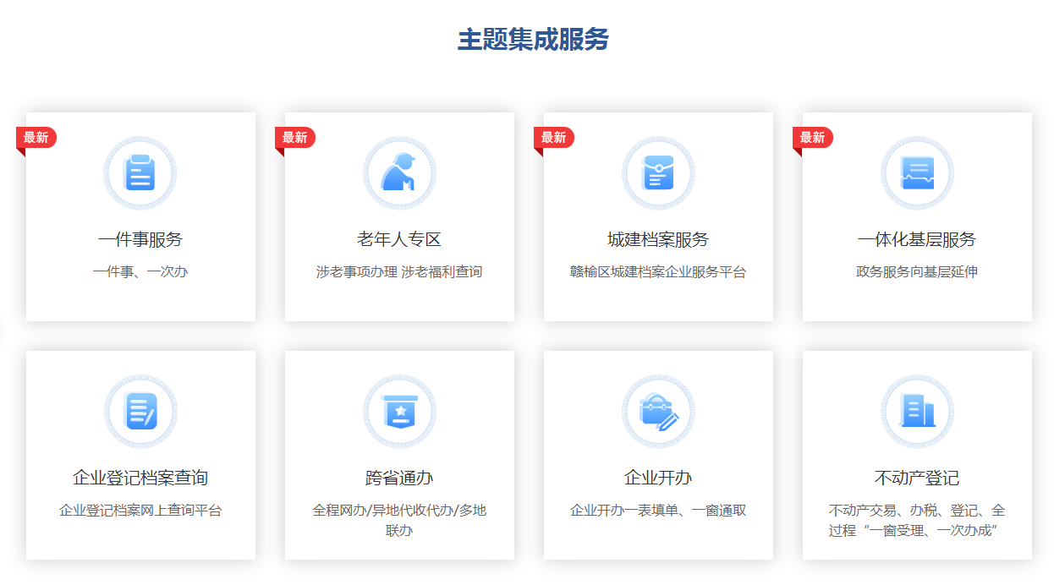

**第三步：选择电子营业执照登录**

1、插卡登录：插入电子营业执照读卡器，输入PIN码后登录。初次使用的请先下载并安装电子营业执照驱动。

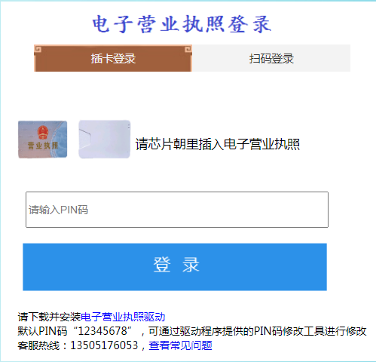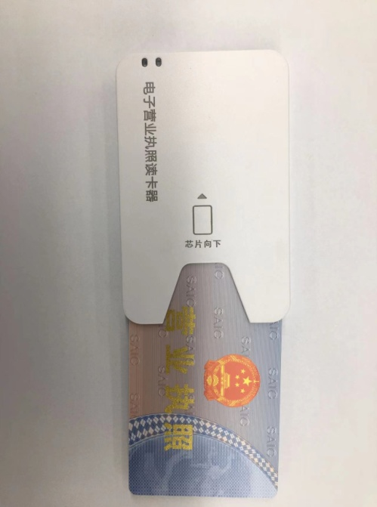

2、扫码登录：使用微信或支付宝小程序、电子营业执照APP扫一扫登录，系统识别身份后，点击“登录”。

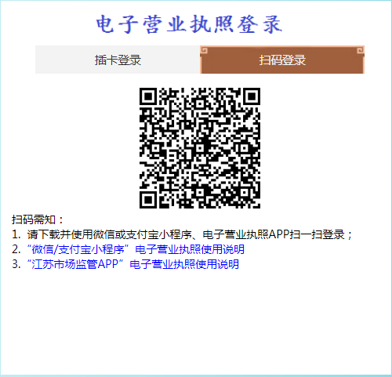

**第四步：获取档案**

勾选相应需要的页面，点击“导出”；系统生成一份带有水印、二维码和电子签章的文件；可以选择“另存为”或者“打印”，予以使用。

